Algunos apuntes de Soy Henry

Expressions vrs Statements (Expresiones vrs Sentencias)

Las expresiones se convierten en un valor.

Las Sentencias no, sólo actúan, pero no se convierten en nada.

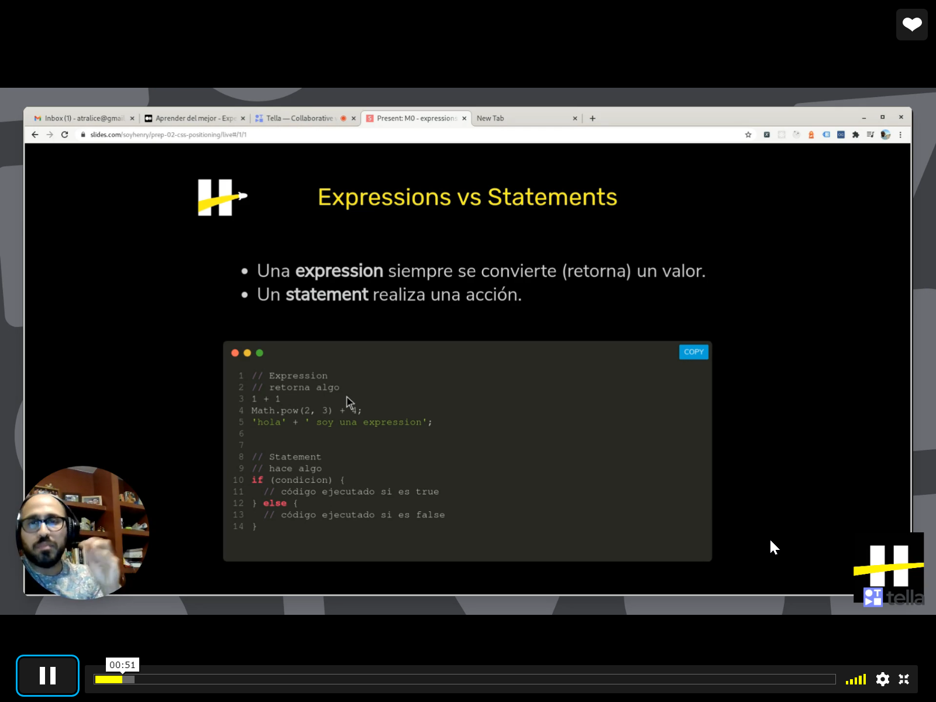

Expresiones

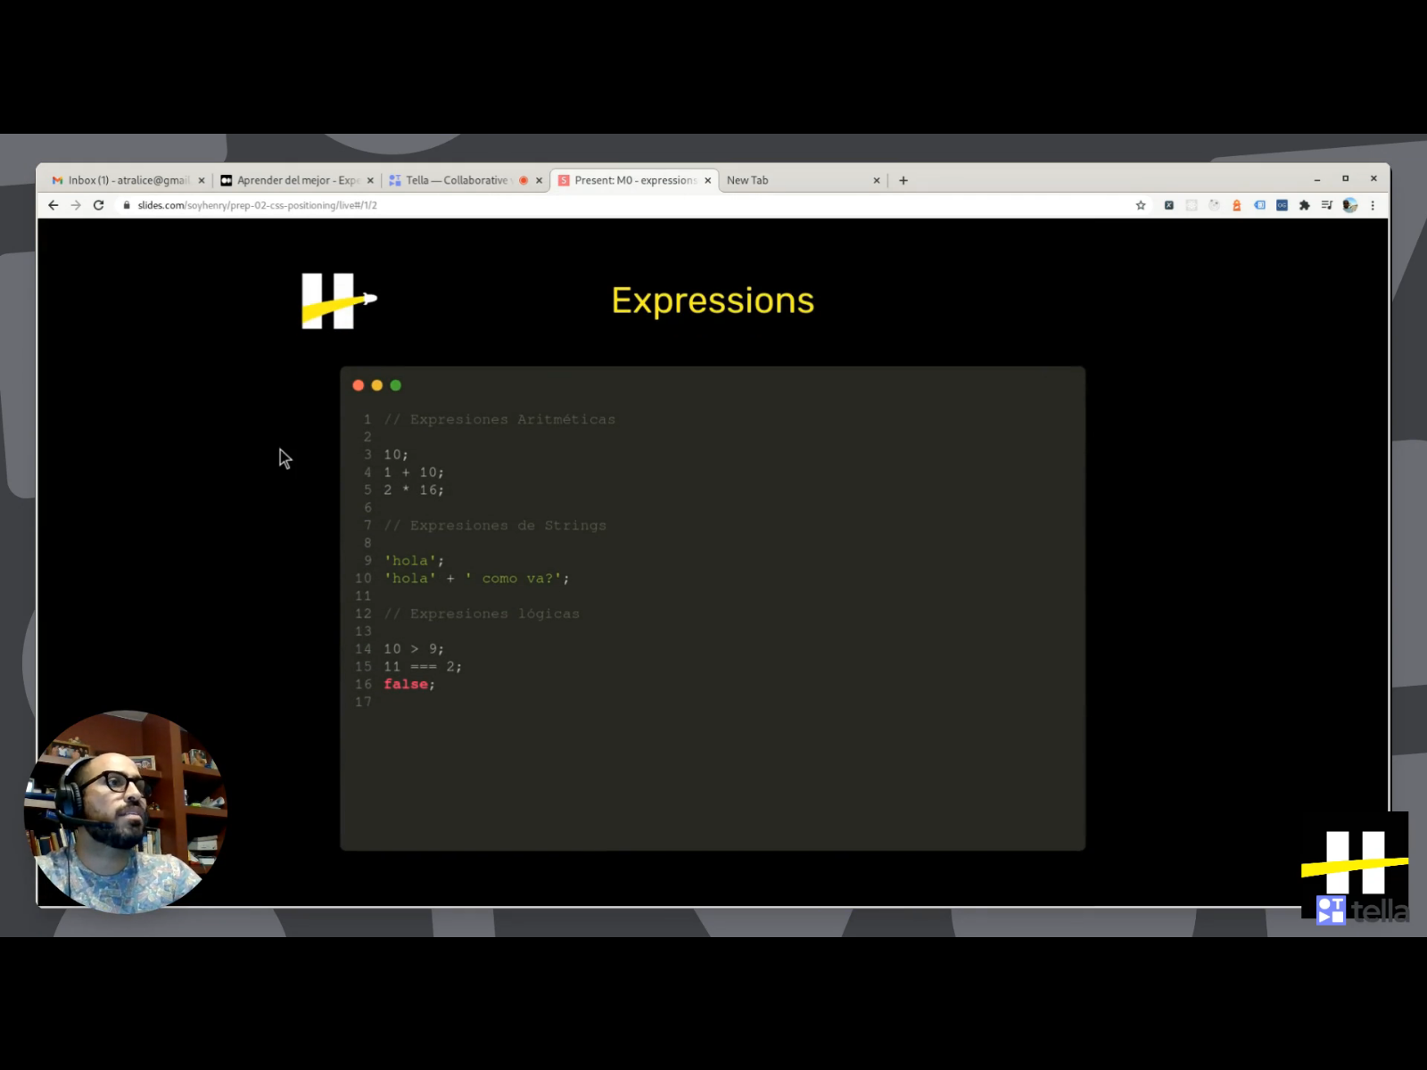

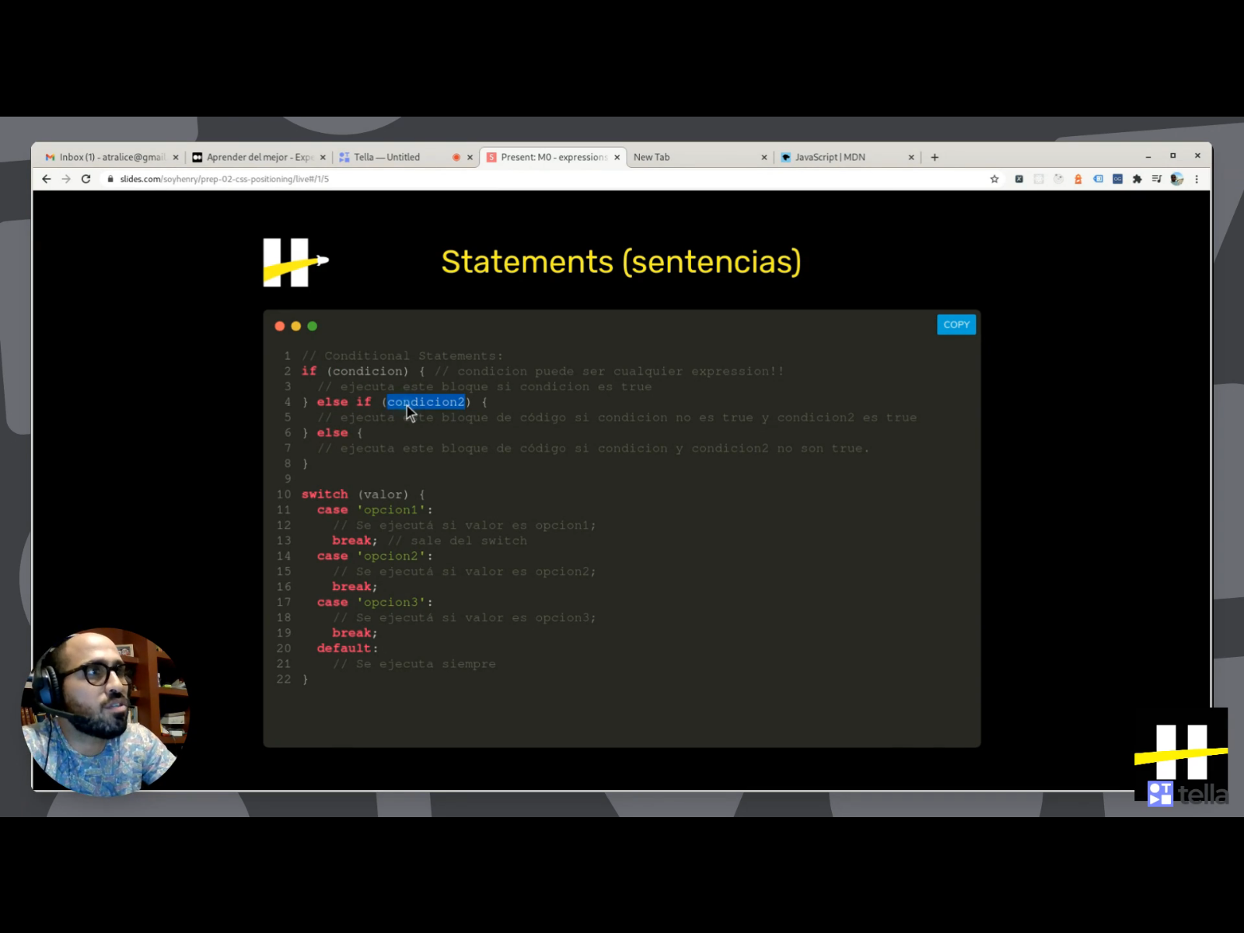

25-04-2022